Весенний субботник
Субботник - это прекрасный способ проявить наше желание жить в красивом мире, всем вместе пообщаться в неофициальной обстановке на открытом воздухе погожим весенним деньком. Порядок должен быть как в человеке, так и вокруг него, поэтому субботники просто необходимы.
27 апреля в рамках традиционного весеннего двухмесячника по благоустройству и озеленению «За чистый город, чистую Сибирь» ребята 10 Б класса приняли участие в субботнике на территории нашей школы.

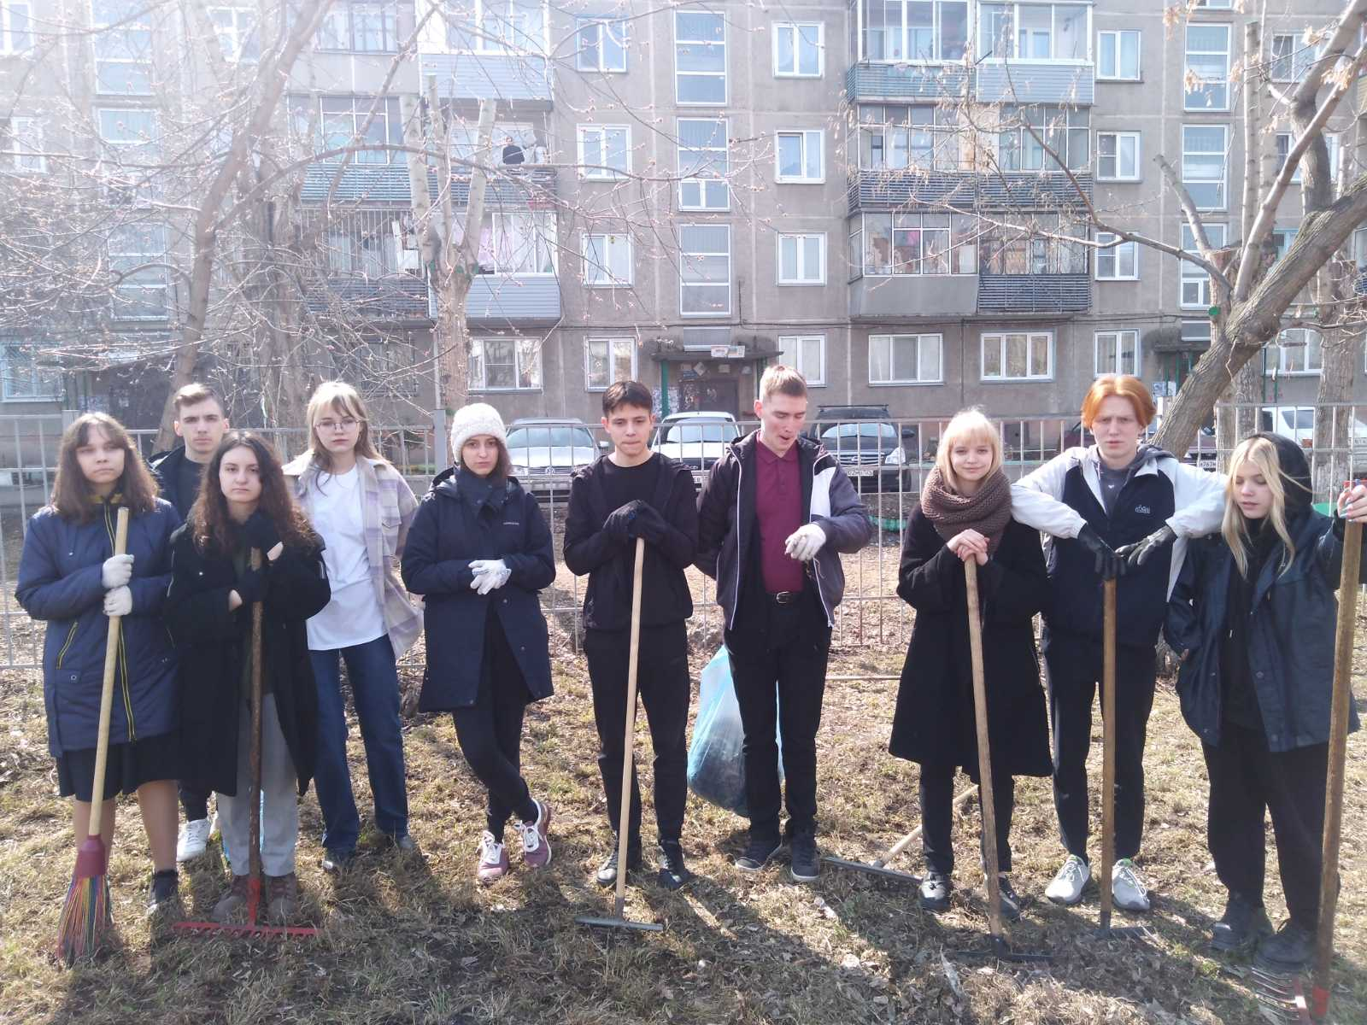

Вооружившись необходимым инвентарем, ребята на закрепленной территории дружно сгребли подсохшую листву и прошлогоднюю траву.

Все трудились с большим душевным подъемом: кто - то подметал листву, кто – то её сгребал в кучки, кто - то собирал в мешки и относил в мусорные баки.

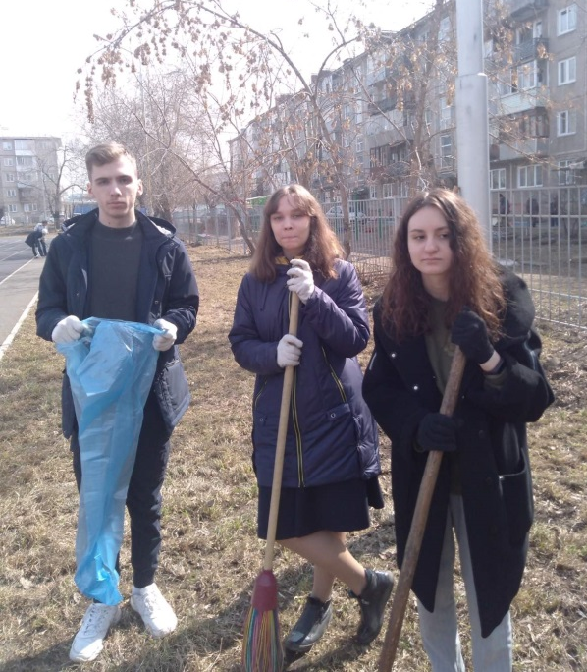
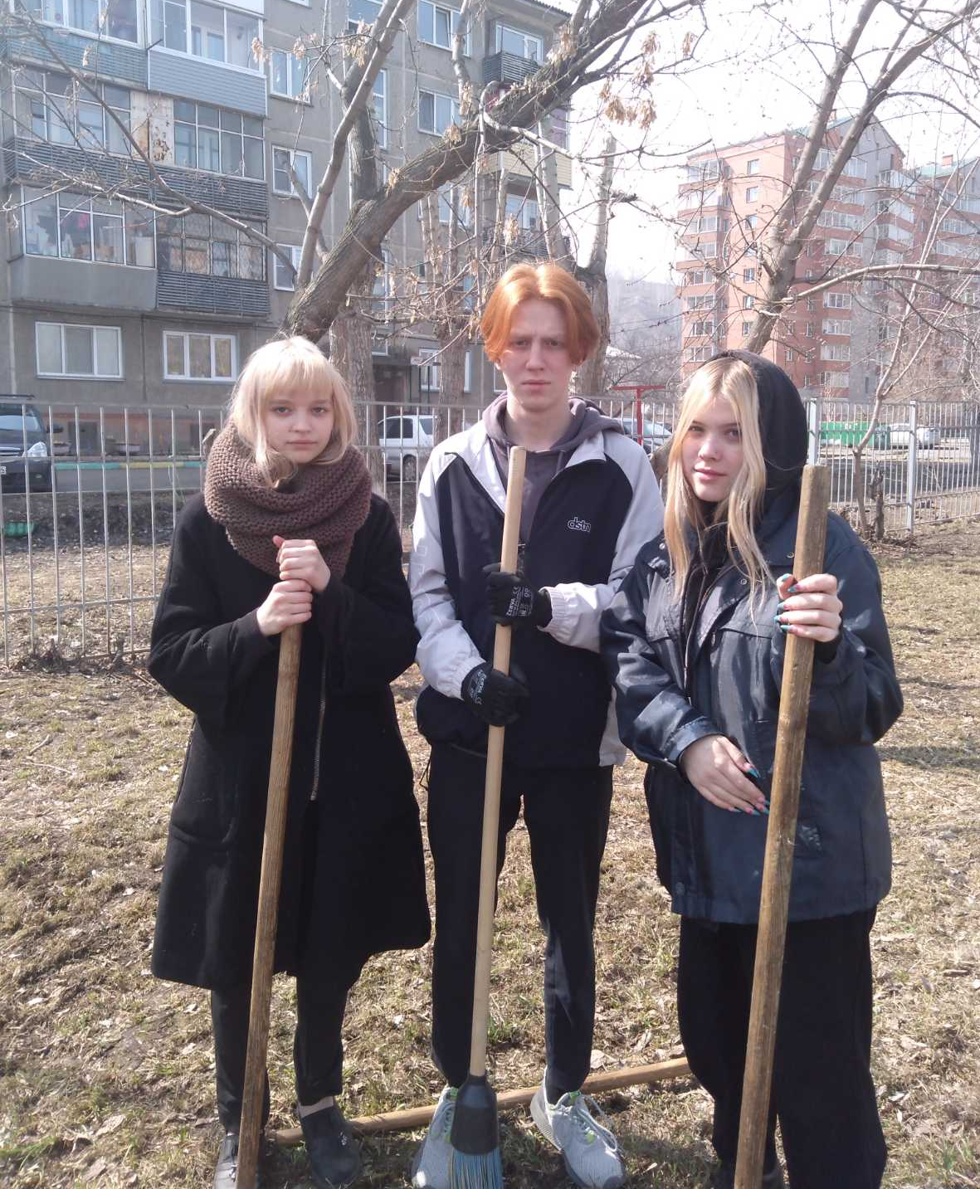
Приятно было видеть результат своего труда, каждый внес в это дело частичку своего тепла.
